１、学校の概要

（１）所在地・電話番号
枚方市翠香園町30番１号
電話番号 050-7102-9124
HP https://www.city.hirakata.osaka.jp/soshiki/6-15-0-0-0_2.html
E-mail sadahigashi-e00@city.hirakata.ed.jp

（２）校地面積・運動場面積
校地面積 16865平方メートル
運動場面積 12198平方メートル

（３）校区
走谷1丁目[25番（1号･2号･15棟･47棟）]以外

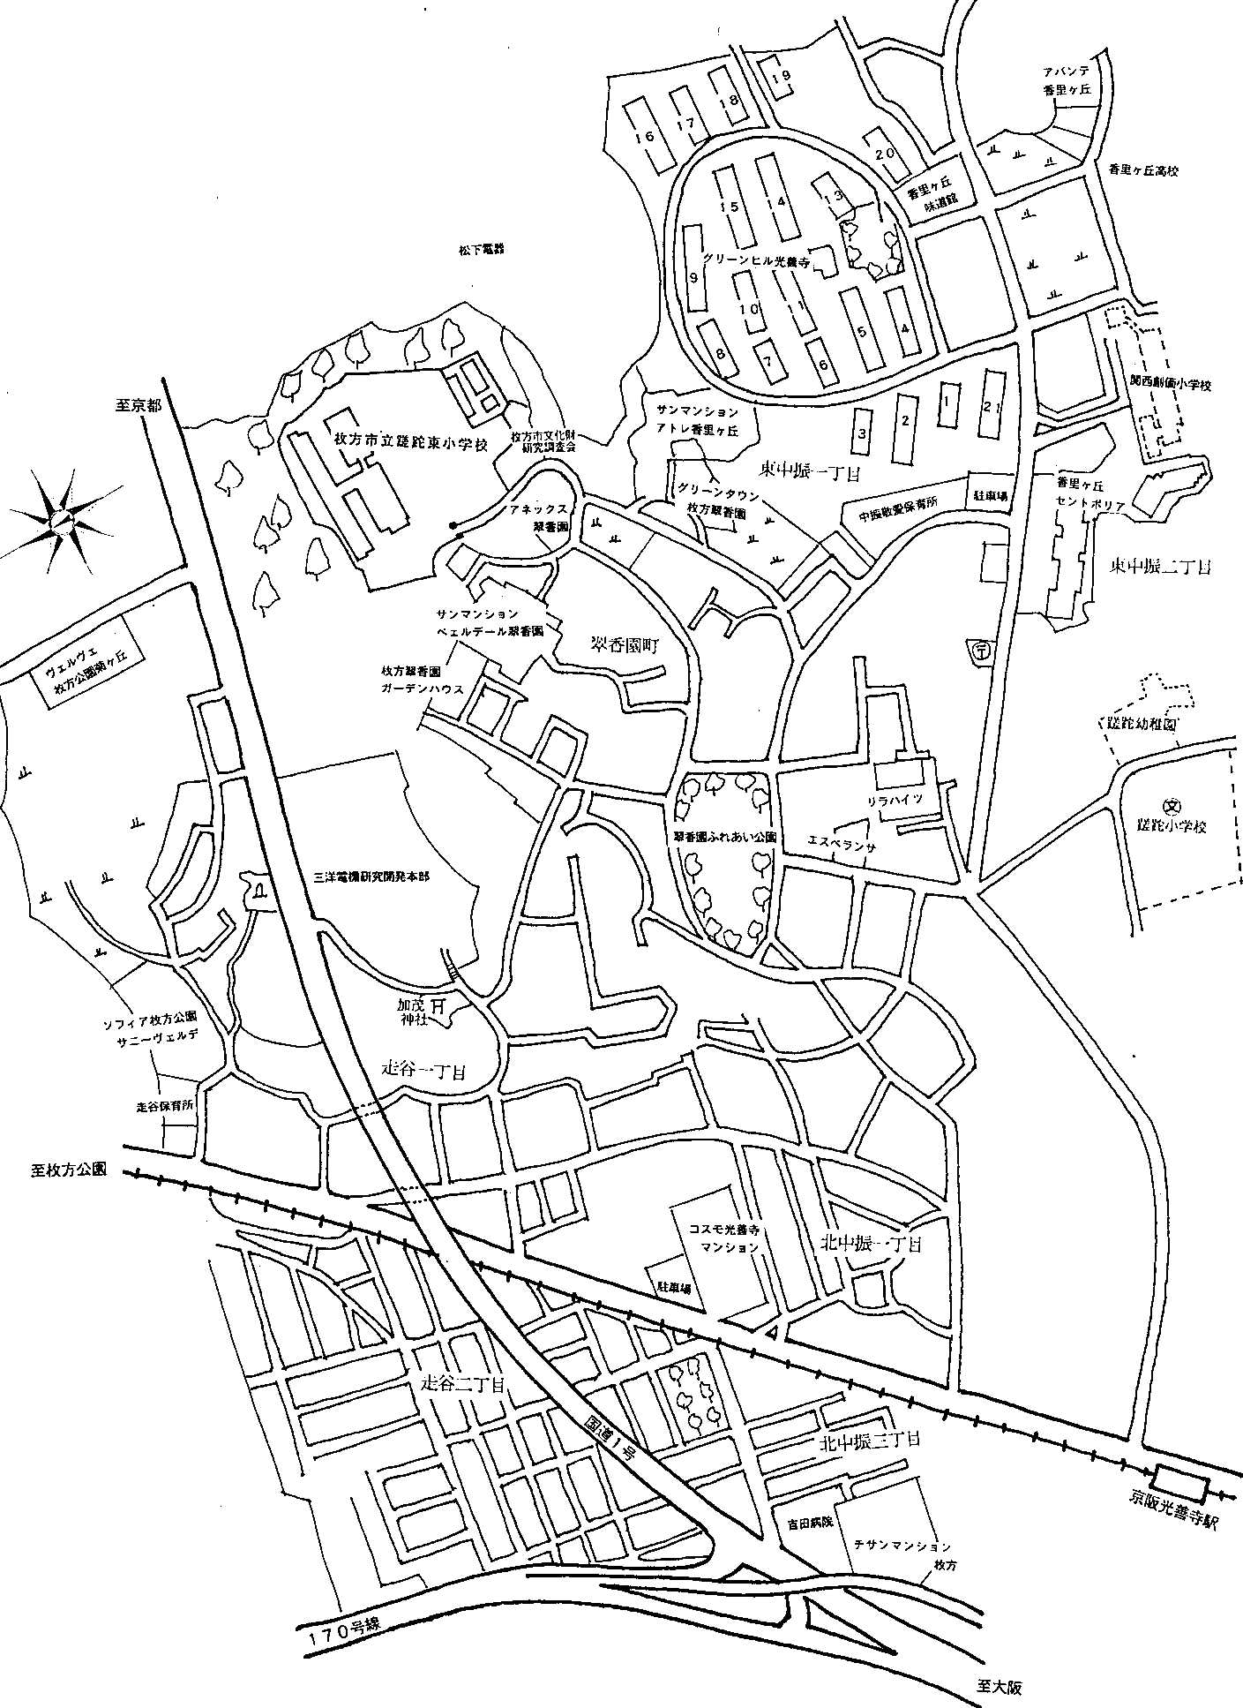
走谷2丁目
東中振1丁目（1番～21番）
東中振2丁目（9番～18番）
北中振1丁目（1番～ 8番）
北中振3丁目（1番～ 8番）
翠香園町

（４）沿革の大要
昭和５３年 ４月 １日 蹉跎地区の過密化にともない、蹉跎小学校より分離、開校
昭和５３年 ４月１４日 開校記念式典を挙行
昭和５３年 ５月 １日 給食場（ｺﾝﾃﾅ等置場)のプレハブ棟完工
昭和５３年 ５月１５日 プ－ル竣工
昭和５４年 ８月３１日 第一期増築６教室竣工
昭和５６年 ３月３１日 第二期増築６教室並びに普通教室を養護学級用教室に改装工事竣工
昭和５６年 ４月 ６日 留守家庭児童会が併設
昭和５７年 ４月 １日 養護学級（現支援学級）設置
昭和５８年 ９月 １日 クラブハウス設置
昭和５９年 ５月 １日 学校農園設置
昭和６０年 ４月 １日 空教室にともない低学年用図書室を設置
昭和６３年 ２月 ６日 創立１０周年記念式典を挙行
平成 元年 ４月 １日 プール浄化装置取替え
平成 ２年 ３月 学校農園の１部を市に返還
平成 ３年 ３月 放送機器一式撤去新設
平成 ５年 ３月 社会科資料室設置
平成 ５年 ９月 保健室冷暖房装置取り付け
平成 ６年 ３月 正門前電柱に照明取り付け
平成 ６年１０月 中庭フェンスの全面取り替え
平成 ８年 ２月 留守家庭児童会新築移転、跡地にかまど６基設置
平成 ９年１１月 ５日 才能開発実践教育賞受賞
平成 ９年１１月 ８日 創立２０周年記念式典・祝賀会を挙行
平成１０年 １月 蛍光灯器具全面取り替え
平成１０年 １月２８日 交通安全優良学校賞受賞
平成１０年１１月２７日 健康教育（保健）研究発表会実施
平成１１年 ３月 コンピュータ教室設置
平成１２年 ４月 １日 地域開放教室開設
平成１３年 ２月 教室棟屋上防水工事完工
平成１３年１０月 インタ－ホン設置
平成１４年 ３月 コンピュータ教室空調設備完成
ビオト－プ池完成
平成１５年 ２月 体育館屋根防水工事完工
体育館へのスロ－プ・玄関回り・廊下塗装工事完工
平成１５年 ３月 支援学級教室改修工事竣工
平成１６年 ６月 １８教室に扇風機設置
平成１６年 ８月 図書室に空調設備設置
平成１７年 ３月 校長室に空調設備設置
平成１７年 ８月 管理棟屋上防水工事完工
平成１７年１１月 英語活動研究発表会実施
平成１８年 ３月３１日 給食単独調理場竣工
平成１９年１１月１１日 創立３０周年記念式典・祝賀会を挙行
平成２０年 ３月３１日 「緑の絨毯」計画による運動場の一部芝生化 各教室に空調設備設置
平成２２年 ３月１６日 プール改修工事竣工
平成２２年 ８月３１日 トイレ改修工事竣工
平成２３年 １月３１日 体育館改修工事竣工
平成２４年 ３月 ６日 三本杉の植樹式を挙行
平成２４年 １１月 職員室前整備作業
平成２５年 １月 プール塗装作業完成
平成２５年 １１月 ビオトープ池設置
平成２６年 ４月 太陽光パネル設置（管理棟屋上）
平成２７年 ４月 コンピュータ教室 タブレット版パソコン配置
平成２８年 ８月 教室棟トイレ改修
平成２８年 １０月 大阪府花いっぱいプロジェクト参加
平成２９年 １月 観察池改修
平成２９年 １月 創立４０周年記念祝賀会を挙行
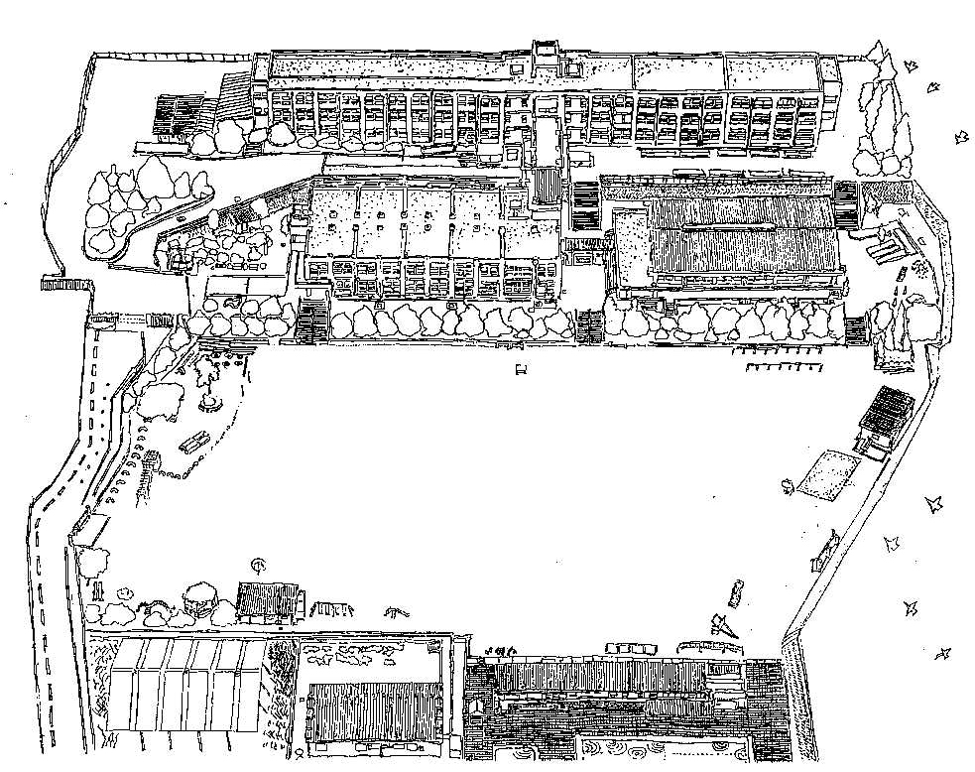

（５）校舎配置図

（６）教室配置図
